**Міністерство Освіти І НАУКИ України**

**Національний університет "Львівська політехніка"**

Інститут **ІКНІ**

Кафедра **СШІ**

**ЗВІТ**

До лабораторної роботи №4

**З дисципліни:** «Інтелектуальний аналіз»

**На тему:** «Основи теорії ймовірностей в R»

**Виконав:**

ст. гр. КН-307

Шиманський П.С.

**Прийняла:**

Якимишин Х.М.

Львів - 2019

**Мета:** ознайомитися з функціями R для генерування та аналізу основних розподілів ймовірностей.

**Завдання до лабораторної роботи:**

1. Згенерувати випадкові вибірки випадкових величин, які мають розподіли ймовірностей, що розглянуті в теоретичній частині, об’ємом 50 елементів. Побудувати гістограми варіаційних рядів для отриманих наборів даних.
2. В кошику знаходиться 20 кульок: 6 білих та 14 червоних. З кошику без повернення виймається 6 кульок. Побудувати розподілення ймовірностей випадкової величини ξ – числа білих кульок, які були вийняті. Побудувати гістограму отриманого розподілення ймовірностей.
3. Після відповіді на питання екзаменаційного білету викладач задає студенту додаткові питання. Викладач перестає задавати питання як тільки студент не може відповісти на задане питання. Ймовірність того, що студент відповість на задане питання – 0,9.

Завдання:

– побудувати закон розподілу ймовірностей випадкової дискретної величини Х числа додаткових питань;

– знайти найймовірніше число додаткових питань.

**Хід роботи:**

1. Наступні 8 рисунків є гістограмами таких розподілів: біноміальний, Пуассона, геометричний, гіпергеометричний, нормальний, $x^{2}$, Фішера та Стьюдента.

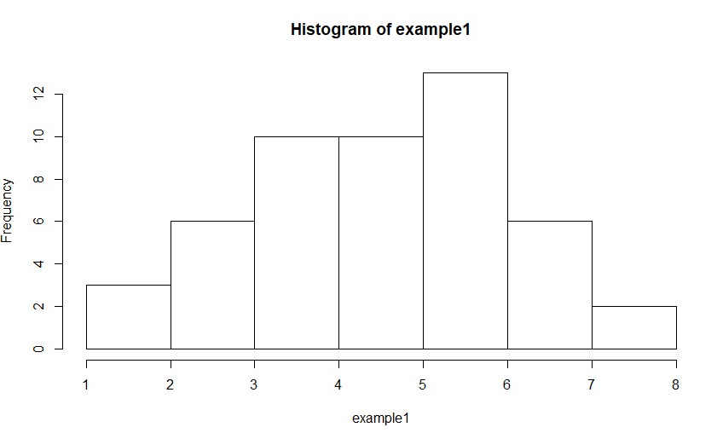

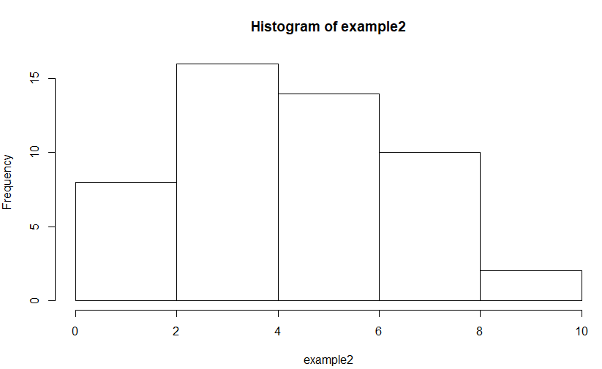

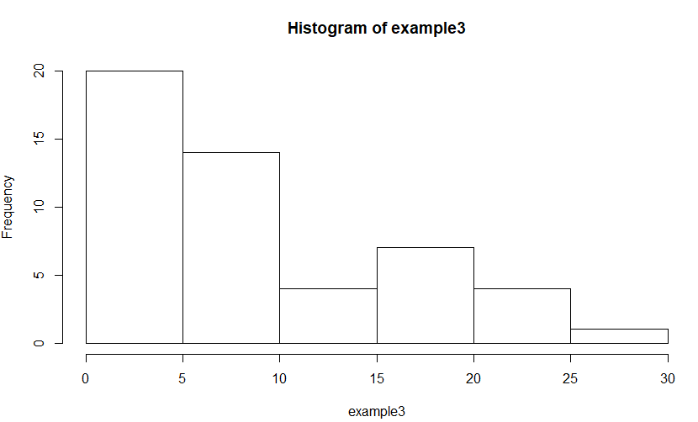

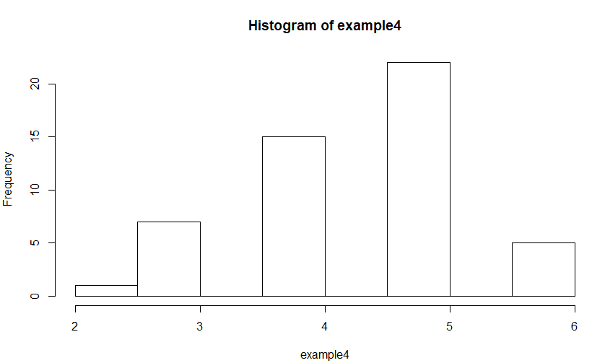

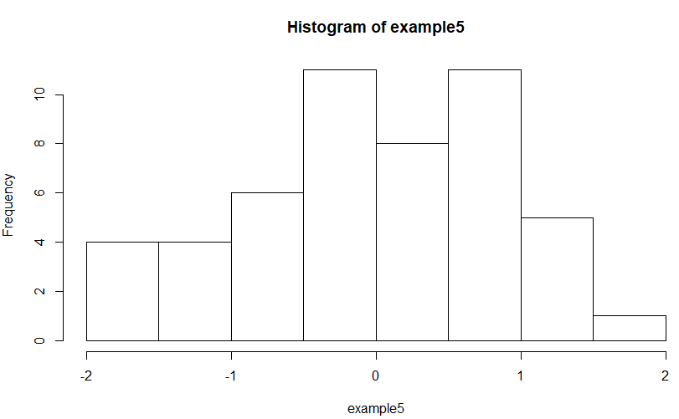

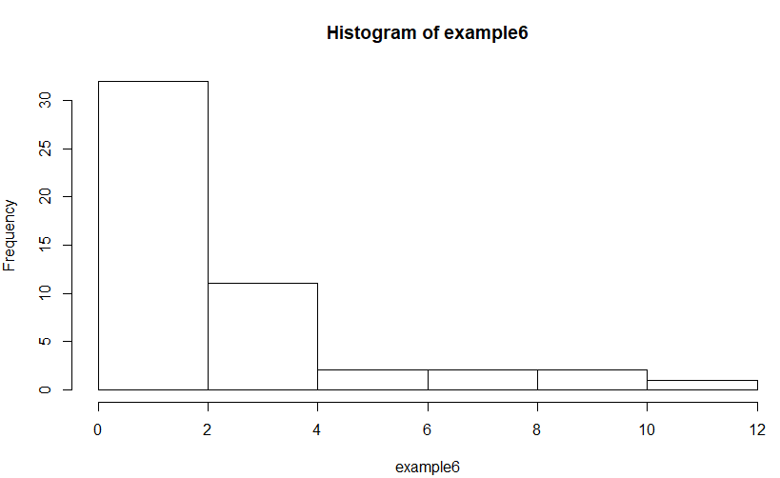

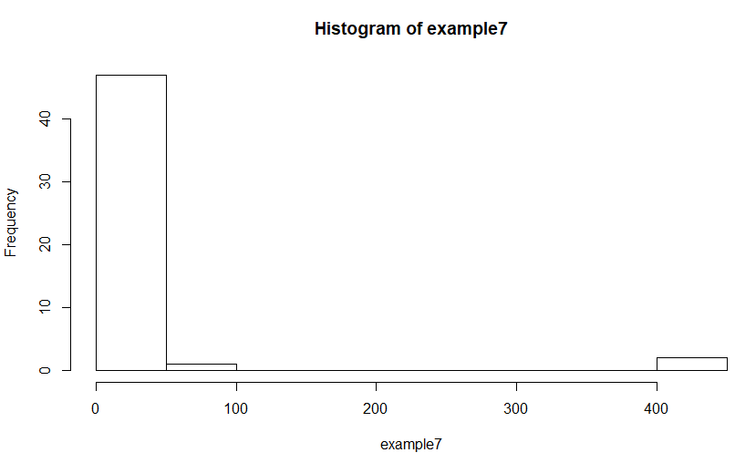

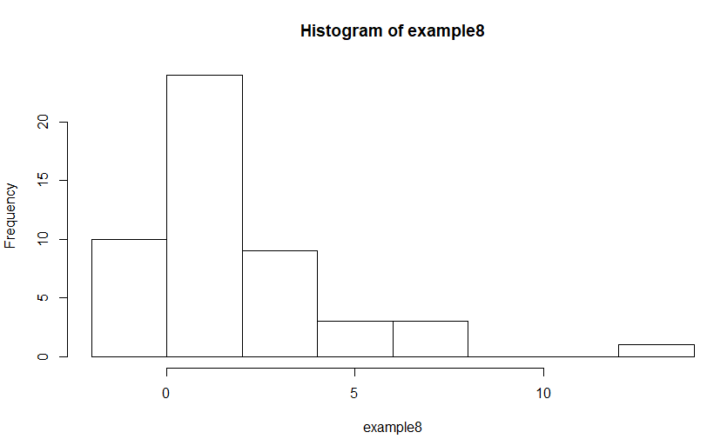

1. В кошику знаходиться 20 кульок: 6 білих та 14 червоних. З кошику без повернення виймається 6 кульок. Побудувати розподілення ймовірностей випадкової величини ξ – числа білих кульок, які були вийняті. Побудувати гістограму отриманого розподілення ймовірностей.



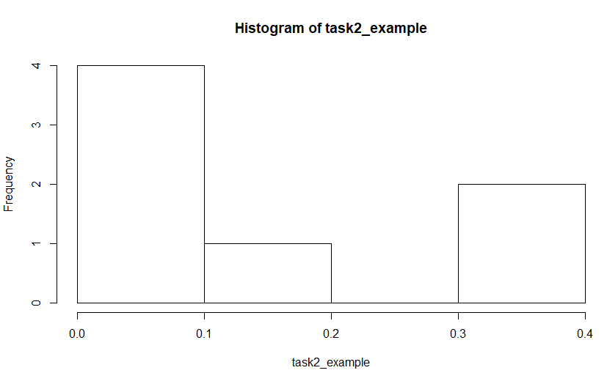

1. Після відповіді на питання екзаменаційного білету викладач задає студенту додаткові питання. Викладач перестає задавати питання як тільки студент не може відповісти на задане питання. Ймовірність того, що студент відповість на задане питання – 0,9.

Завдання:

– побудувати закон розподілу ймовірностей випадкової дискретної величини Х числа додаткових питань;

– знайти найймовірніше число додаткових питань.

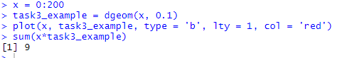

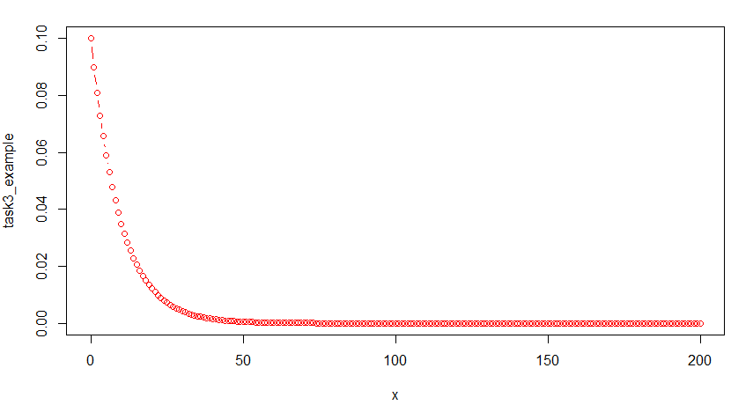

**Висновок:** на лабораторній роботі ознайомився з функціями R для генерування та аналізу основних розподілів ймовірностей.